GALETTES DE BLE NOIR - 2ème VERSION
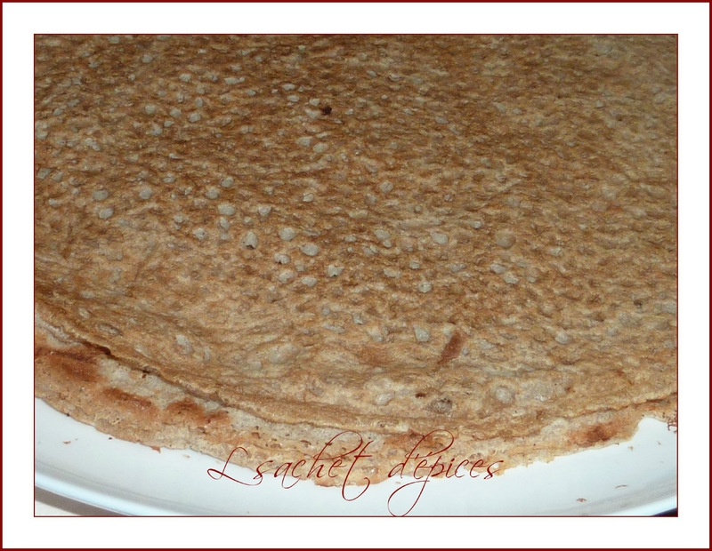
Préparation : 5 min ; Cuisson : 45 min (environ)
Ingrédients pour + ou - une dizaine de galettes :
- 200 g de farine de blé noir (sarrasin)
- 50 g de farine de blé
- 50 cl d'eau
- 25 cl de lait
- 1 œuf
- 1 cuillerée à soupe d'huile pour la pâte + 2 ou 3 d'huile pour la cuisson
- 1 pincée de sel
Préparation :
Et comme je n'ai pas pris de photos de la pâte, je vous remets celles de ma première version, le principe est le même. Versez les farines dans un saladier, faites un puits. Ajoutez le sel, l'œuf, l'huile et mélangez bien. Versez l'eau et le lait petit à petit pour éviter les grumeaux.
La pâte est prête quand elle fait un long ruban avec la cuiller en bois. Laissez reposer la pâte pendant 2 heures.
Chauffez la galettière. Dans une soucoupe, versez un peu d'huile et trempez un essuie-tout ou une lingette.
Quand la galettière est bien chaude, badigeonnez-la avec l'essuie-tout huilé.
Versez une louche de pâte sur la galettière en lui faisant faire des cercles, de façon a bien répartir la pâte. Si vous avez une spatule spéciale galette c'est parfait.
Laissez cuire environ 2 min. Détachez délicatement le bord puis le dessous de la galette et retournez-la.
Laissez cuire encore 2 min. Si les galettes ne sont pas assez dorées, vous pouvez les laisser plus longtemps si vous les mangez nature, mais si vous voulez les garnir, elles continueront de cuire avec leurs ingrédients.

GALETTE AUX OIGNONS FRAIS :
Ingrédients :
- 1 galette
- 2 ou 3 oignons frais (en botte)
- beurre salé
Préparation :
Otez les tiges des oignons botte ainsi que les racines. Essuyez-les et enlevez éventuellement la première peau si elle est abîmée. Emincez-les.
Faites fondre du beurre sur la galettière. Posez la galette et parsemez des petits morceaux de beurre. Quand ils sont fondus, parsemez d'oignons. Laissez cuire 2 ou 3 mn (voire plus ou moins selon votre goût) à feu moyen.

